**МИНИСТЕРСТВО ОБРАЗОВАНИЯ РЕСПУБЛИКИ**

**БЕЛАРУСЬ**

**БЕЛОРУССКИЙ ГОСУДАРСТВЕННЫЙ УНИВЕРСИТЕТ**

**Факультет прикладной математики и информатики**

Кафедра технологии программирования

Соколенко Дмитрий  
Шеремет Антон

Отчет по лабораторной работе №4

По курсу “Проектирование человеко-машинных интерфейсов”

Анализ и оценка проектного решения

студентов 4 курса 13 группы

**Преподаватель**

Давидовская М.И.

**МИНСК 2019**

1. **Цветовые гаммы.**

Цветовые гаммы для исследований:

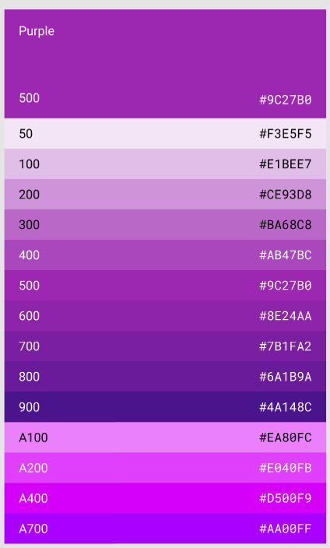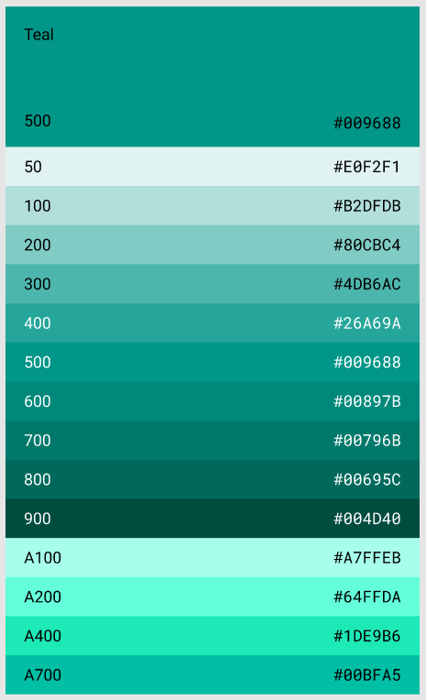

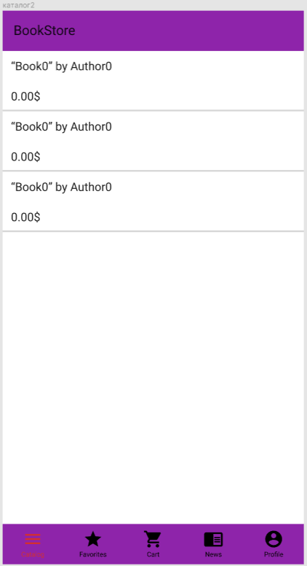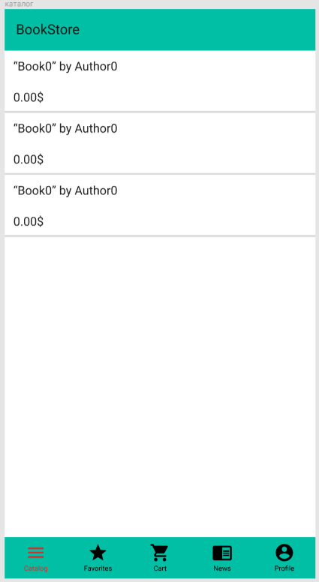

Был создан опросник:

<https://docs.google.com/forms/d/e/1FAIpQLSfPEMANso5P9W6JNj7QKs2Pk2Jie3pZRpV6tOrlYtUr2Lit1w/viewform?usp=sf_link>

С небольшим перевесом выиграл 2 вариант.

1. **Разные разрешения экранов**

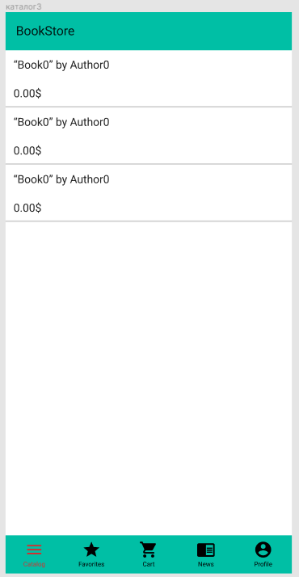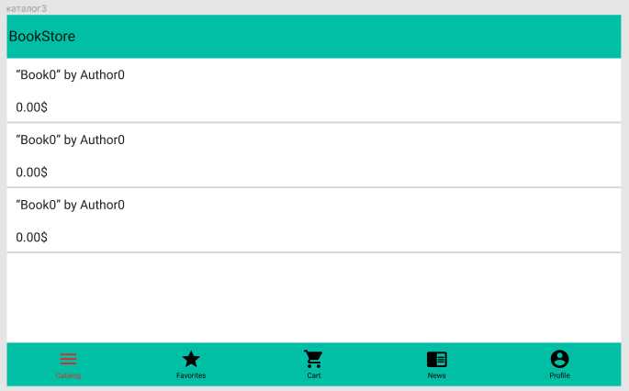

1. **Руководство по стилям**

Ориентация на Goggle Style Guide.

Шрифт Roboto с размерами 8, 10, 14 и 24 и цветами 000000 и D32F2F

Кнопки:



Иконки:





Поля ввода:

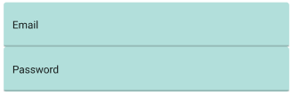

Ссылка на Figma:

<https://www.figma.com/file/EfjOQwMItxbTN1mXnrGNwP/Untitled?node-id=0%3A1>